SWOT分析案例

隨著年紀的增長，我想很多跟我相同世代的人都會對未來感到一些些的迷惘。對目前所處的環境感到不滿，卻又不知道該往哪裡前進；覺得自己有一定程度的能力想要衝刺一番，卻找不到方向。是否有甚麼潛在的機會等待著自己？又或者該如何才能找到並掌握這些潛在的機會？種種『長大後』的問題讓自己就像是困在泥沼般，想前進卻又害怕會掉入更深的泥沼中。  
  
在此，分享一個我個人比較常用的方式：SWOT分析。這也是大家很常聽到的一種對於目前狀況的分析方式。透過此方式算是幫我較有邏輯的整理出目前的狀況。  
  
那什麼是SWOT分析呢？  
  
對於SWOT的介紹Google上就很多了，這邊只先簡短摘錄：

***"SWOT分析****即****強弱機危綜合分析法****，是一種企業競爭態勢分析方法，是*[*市場營銷*](http://zh.wikipedia.org/wiki/%E5%B8%82%E5%9C%BA%E8%90%A5%E9%94%80)*的基礎分析方法之一，通過評價企業的****優勢****(****S****trengths)、****劣勢****(****W****eaknesses)、競爭市場上的****機會****(****O****pportunities)和****威脅****(****T****hreats)，用以在制定企業的發展戰略前對企業進行深入全面的分析以及競爭優勢的定位。****"***

所以說，SWOT就分別是Strengths(優勢)、Weaknesses(劣勢)、Opportunities(機會)、Threads(威脅)的縮寫。而分析之前，有兩個東西要先確認：

1. 分析的主角  
    這點是很重要的，在分析之前一定要先確定所要分析的主角，才不會亂了方向。如果是企業的決策分析，那就是該企業；如果是對自己未來的決策分析，那主角就變成了自己。而透過確定分析的主角的過程，也可以在填寫所謂『內部』和『外部』的狀況時，比較不會出現模糊不清的答案。以這次要分析自己未來可能的出路時，主角就變成了自己。
2. 對於分析後的決策目標  
    要先了解這次分析後的決策目標，否則就會變成把沒有相關的資訊和條件填入表格中，進而導致決策時的混亂。以這次來說，決策目標就是自己未來短期可以努力的方向。

而兩者都確定以後，就可以先畫出類似以下的表格：

[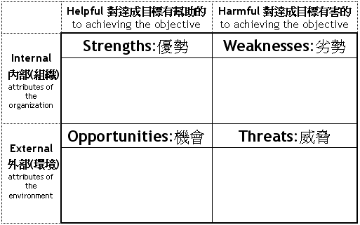](http://upload.wikimedia.org/wikipedia/commons/5/55/SWOT-Analysis-Chinese.png)

接著就根據自己的思考過程，把優勢、劣勢、機會和威脅分別填入。拿這次的分析做例子，就會產生如下的結果：  
案例一：

1. 分析的主角：自己
2. 決策的目標：未來可能的出路

[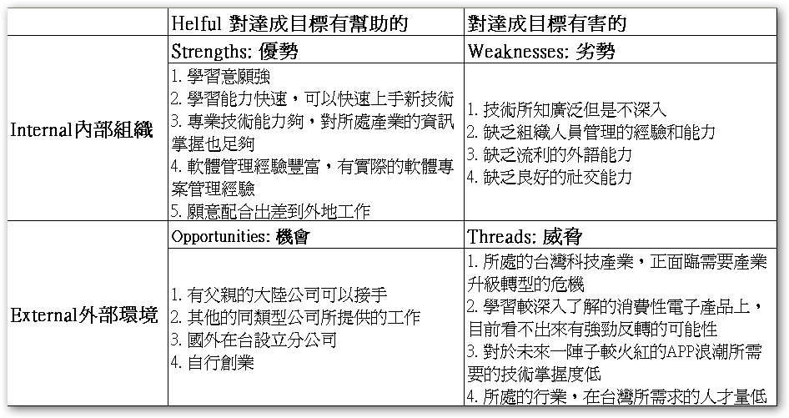](http://2.bp.blogspot.com/-car0gydKemA/UIIW8N86noI/AAAAAAAAB-Q/9MVx8UJ23TU/s1600/SWOT+analysis.png)

透過這樣的分析後，大概會產生以下可能的方向：

1. 增加管理能力作為未來接手公司的訓練
2. 增強外語能力，不管往外商或者是以後自行經商都是好事

案例二：

1. 分析的主角：教室整潔
2. 決策的目標：乾淨80%以上

|  |  |  |  |
| --- | --- | --- | --- |
| **整潔** |  | Helpful對達成目標有幫助的  To achieving the objective | Harmful對達成目標有害的  To achieving the objective |
| Internal  內部組織 | **Strengths**優勢 | **Weaknesses**劣勢 |
| 1. 掃地工作分配適宜 2. 不亂丟垃圾 3. 定時打掃 4. 寶特瓶、免洗餐具能沖洗 | 1. 衛生股長較不積極 2. 打掃時較隨性 3. 有時不知道如何分類 |
| External  外部環境 | **Opportunities**機會 | **Threads**威脅 |
| 1. 努力打掃讓整潔比賽得獎 2. 被老師誇獎有莫名的爽感 3. 養成好習慣，回家可以減少垃圾袋的使用(省錢) | 1. 看到別人丟垃圾，自己也會想丟 2. 掃地時間也是睡覺時間，所以隨便亂掃 |

透過這樣的分析後，大概會產生以下可能的方向：

1.增加自己在地上睡覺的機會，加速恢復體力

2.增加自己的基本生活能力，不論在學校與家裡都是一件好事。

3.養成正確的做事情態度

結語：  
了解自己在困境中還可以做些什麼是很重要的，因為這些會在人生過程的迷霧中指出一條方向，帶給自己努力的動機和希望。也期待跟我一樣對人生未來感到困惑都可以找到屬於自己努力的方向。  
  
套句楊千老師說過的話：**努力很重要，但是方向更重要**。  
共勉之~

運動競技-1

  座號： 姓名：

|  |  |  |  |
| --- | --- | --- | --- |
| **一、體能** |  | Helpful對達成目標有幫助的  To achieving the objective | Harmful對達成目標有害的  To achieving the objective |
| Internal  內部組織 | **Strengths**優勢 | **Weaknesses**劣勢 |
|  |  |
| External  外部環境 | **Opportunities**機會 | **Threads**威脅 |
|  |  |

透過這樣的分析後，大概會產生以下可能的方向：

運動競技-2

|  |  |  |  |
| --- | --- | --- | --- |
| **二、心理** |  | Helpful對達成目標有幫助的  To achieving the objective | Harmful對達成目標有害的  To achieving the objective |
| Internal  內部組織 | **Strengths**優勢 | **Weaknesses**劣勢 |
|  |  |
| External  外部環境 | **Opportunities**機會 | **Threads**威脅 |
|  |  |

透過這樣的分析後，大概會產生以下可能的方向：

運動競技-3

|  |  |  |  |
| --- | --- | --- | --- |
| **三、技術** |  | Helpful對達成目標有幫助的  To achieving the objective | Harmful對達成目標有害的  To achieving the objective |
| Internal  內部組織 | **Strengths**優勢 | **Weaknesses**劣勢 |
|  |  |
| External  外部環境 | **Opportunities**機會 | **Threads**威脅 |
|  |  |

透過這樣的分析後，大概會產生以下可能的方向：

運動競技-4

|  |  |  |  |
| --- | --- | --- | --- |
| **四、戰術** |  | Helpful對達成目標有幫助的  To achieving the objective | Harmful對達成目標有害的  To achieving the objective |
| Internal  內部組織 | **Strengths**優勢 | **Weaknesses**劣勢 |
|  |  |
| External  外部環境 | **Opportunities**機會 | **Threads**威脅 |
|  |  |

透過這樣的分析後，大概會產生以下可能的方向：

運動競技-5

|  |  |  |  |
| --- | --- | --- | --- |
| **五、營養** |  | Helpful對達成目標有幫助的  To achieving the objective | Harmful對達成目標有害的  To achieving the objective |
| Internal  內部組織 | **Strengths**優勢 | **Weaknesses**劣勢 |
|  |  |
| External  外部環境 | **Opportunities**機會 | **Threads**威脅 |
|  |  |

透過這樣的分析後，大概會產生以下可能的方向：

運動競技-6

|  |  |  |  |
| --- | --- | --- | --- |
| **六、其他** |  | Helpful對達成目標有幫助的  To achieving the objective | Harmful對達成目標有害的  To achieving the objective |
| Internal  內部組織 | **Strengths**優勢 | **Weaknesses**劣勢 |
|  |  |
| External  外部環境 | **Opportunities**機會 | **Threads**威脅 |
|  |  |

透過這樣的分析後，大概會產生以下可能的方向：

教室-1

座號： 姓名：

|  |  |  |  |
| --- | --- | --- | --- |
| **一、整潔** |  | Helpful對達成目標有幫助的  To achieving the objective | Harmful對達成目標有害的  To achieving the objective |
| Internal  內部組織 | **Strengths**優勢 | **Weaknesses**劣勢 |
|  |  |
| External  外部環境 | **Opportunities**機會 | **Threads**威脅 |
|  |  |

透過這樣的分析後，大概會產生以下可能的方向：

教室-2

|  |  |  |  |
| --- | --- | --- | --- |
| **二、秩序** |  | Helpful對達成目標有幫助的  To achieving the objective | Harmful對達成目標有害的  To achieving the objective |
| Internal  內部組織 | **Strengths**優勢 | **Weaknesses**劣勢 |
|  |  |
| External  外部環境 | **Opportunities**機會 | **Threads**威脅 |
|  |  |

透過這樣的分析後，大概會產生以下可能的方向：

教室-3

|  |  |  |  |
| --- | --- | --- | --- |
| **三、幹部(小老師)** |  | Helpful對達成目標有幫助的  To achieving the objective | Harmful對達成目標有害的  To achieving the objective |
| Internal  內部組織 | **Strengths**優勢 | **Weaknesses**劣勢 |
|  |  |
| External  外部環境 | **Opportunities**機會 | **Threads**威脅 |
|  |  |

透過這樣的分析後，大概會產生以下可能的方向：

教室-4

|  |  |  |  |
| --- | --- | --- | --- |
| **四、作業** |  | Helpful對達成目標有幫助的  To achieving the objective | Harmful對達成目標有害的  To achieving the objective |
| Internal  內部組織 | **Strengths**優勢 | **Weaknesses**劣勢 |
|  |  |
| External  外部環境 | **Opportunities**機會 | **Threads**威脅 |
|  |  |

透過這樣的分析後，大概會產生以下可能的方向：

教室-5

|  |  |  |  |
| --- | --- | --- | --- |
| **五、同學互動** |  | Helpful對達成目標有幫助的  To achieving the objective | Harmful對達成目標有害的  To achieving the objective |
| Internal  內部組織 | **Strengths**優勢 | **Weaknesses**劣勢 |
|  |  |
| External  外部環境 | **Opportunities**機會 | **Threads**威脅 |
|  |  |

透過這樣的分析後，大概會產生以下可能的方向：

教室-6

|  |  |  |  |
| --- | --- | --- | --- |
| **六、其他** |  | Helpful對達成目標有幫助的  To achieving the objective | Harmful對達成目標有害的  To achieving the objective |
| Internal  內部組織 | **Strengths**優勢 | **Weaknesses**劣勢 |
|  |  |
| External  外部環境 | **Opportunities**機會 | **Threads**威脅 |
|  |  |

透過這樣的分析後，大概會產生以下可能的方向：